Príloha č. 1 Opis predmetu zákazky
Predmetom zákazky ,,Nábytok a rôzne vybavenie pre MTZ - 8“ je dodanie a montáž nábytku a rôzneho vybavenia vrátane odskúšania funkčnosti a prevádzkyschopnosti dodaného tovaru, odovzdania návodov na údržbu v slovenskom/českom jazyku, vrátane zabezpečenia záručného servisu a dopravy na miesto určenia a ďalších nákladov, ktoré sa môžu vyskytnúť v súvislosti s plnením predmetu zákazky pre potreby Univerzitnej nemocnice Martin. Nábytok a rôzne vybavenie tvoria kancelárske kreslá, kancelárske stoly, kontajnery, kombinované kancelárske skrine, nízke kancelárske skrine, kancelárske stoličky a pracovné stoličky.
Požaduje sa dodať nový, nepoužívaný a nerepasovaný tovar.
Nábytok a rôzne vybavenie bude používané denne a je určené pre zdravotnícke zariadenie, teda do prevádzky náročnej na čistotu prostredia a bude ho nutné pravidelne čistiť a dezinfikovať chemickými prípravkami.
Predmet zákazky musí spĺňať nasledujúce minimálne technické parametre:
- požaduje sa dodať nový, nepoužívaný a nerepasovaný tovar.

P.č. | Názov | Rozmery | Počet ks
1 | Kancelárske kreslo | Výška: 114 - 122 cm (nastaviteľná)  +/- 5 %  Hĺbka sedu: 50 cm +/- 5 %  Šírka sedu: 52 cm +/- 5 %  Výška operadla chrbta: 69 cm +/- 5 % | 3
2 | Kancelársky stôl | Výška: min. 74 cm – max. 76 cm  Šírka: min. 160 cm – max. 161 cm  Hĺbka: min. 80 cm – max. 81 cm  Hrúbka stolovej dosky: min. 25 mm – max. 27 mm  Hrúbka dolného krycieho panela a podnože: 16 mm +/- 5 % | 13
3 | Kontajner | Výška: min. 640 mm – max. 650 mm  Šírka: min. 400 mm – max. 430 mm Hĺbka: min. 480 mm – max. 490 mm | 12
4 | Kombinovaná kancelárska skriňa | Výška: min. 1800 – max. 1820 mm  Šírka: min. 800 – max. 820 mm  Hĺbka: min. 400 - max. 420 mm  Hrúbka vrchných dosiek a políc:  min. 25 mm – max. 27 mm  Korpus: min. 16 mm – max. 18 mm | 4
5 | Nízka kancelárska skriňa | Výška: min. 800 – max. 820 mm  Šírka: min. 800 – max. 820 mm  Hĺbka: min. 400 - max. 420 mm  Hrúbka vrchných dosiek a políc:  min. 25 mm – max. 27 mm  Korpus: min. 16 mm – max. 18 mm | 2
6 | Kancelárske kreslo | Celková výška: 118 - 130 cm (nastaviteľná) +/-5%  Hĺbka sedu: 48 cm +/-5%  Šírka sedu: 55 cm +/-5% | 21
7 | Kancelárska stolička | Celková výška: 110 - 120 cm (nastaviteľná) +/-5%  Hĺbka sedadla: 44 cm +/-5%  Šírka sedadla: 49 cm +/-5% | 2
8 | Pracovná stolička | Celková výška: 96 - 114 cm (nastaviteľná) +/-5%  Hĺbka sedadla: 45 cm +/-5%  Šírka sedadla: 47 cm +/-5%  Výška operadla: 60 cm +/-5% | 8

Podrobné technické parametre predmetu zákazky:
OPIS PREDMETU ZÁKAZKY:

Opis:
Kancelárske kreslo
Počet: 3 ks
Materiál: ekokoža
Mechanika: hojdacia
Výška: 114 - 122 cm (nastaviteľná) +/-5%
Hĺbka sedu: 50 cm +/-5%
Šírka sedu: 52 cm +/-5%
Výška operadla chrbta: 69 cm +/-5%
Opierky: áno
Počet koliesok: 5
Farba: béžová
Materiál kríža: oceľ
Nastavenie výšky: áno
Nosnosť: min. 150 kg
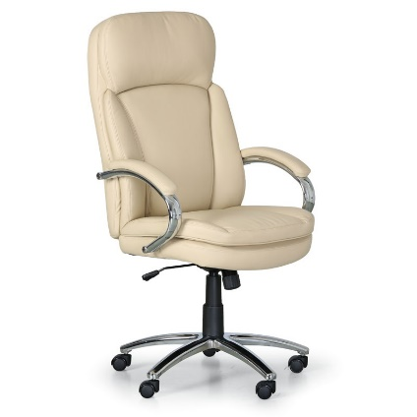
Dizajn: podľa ilustračného obrázku alebo ekvivalentný

Opis:
Kancelársky stôl
Počet: 13 ks
Výška: min. 74 cm – max. 76 cm
Šírka: min. 160 cm – max. 161 cm
Hĺbka: min. 80 cm – max. 81 cm
Materiál: LDT
Farba : čerešňa
Káblová priechodka: áno, na oboch stranách dosky
Hrúbka stolovej dosky: min. 25 mm - max. 27 mm, vybavené odolnou plastovou 2 mm ABS hranou
Hrúbka dolného krycieho panela a podnože: 16 mm +/-5%, vybavené odolnou plastovou ABS hranou
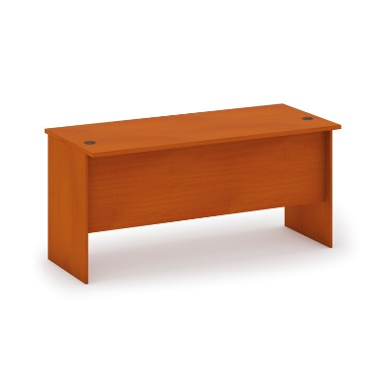
Dizajn: podľa ilustračného obrázku alebo ekvivalentný

Opis:
Kontajner
Počet: 12 ks
Výška: min. 640 mm – max. 650 mm
Šírka: min. 400 mm – max. 430 mm
Hĺbka: min. 480 mm – max. 490 mm
Materiál: kvalitná laminovaná drevotrieska
Typ kontajnera: pojazdný
Uzamykateľný: áno
Počet zásuviek: 4
Farba : čerešňa
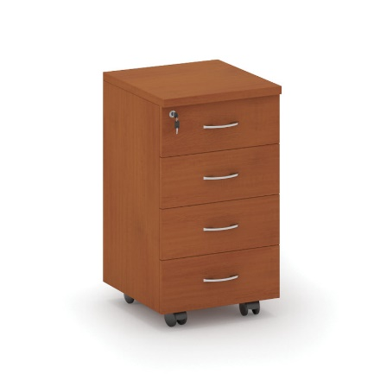
Dizajn: podľa ilustračného obrázku alebo ekvivalentný

Opis:
Kombinovaná kancelárska skriňa
Počet: 4 ks
Výška: min. 1800 mm – max. 1820 mm
Šírka: min. 800 mm – max. 820 mm
Hĺbka: min. 400 mm – max. 420 mm
Hrúbka vrchných dosiek a políc: min. 25 mm – max. 27 mm
Korpus: min. 16 mm – max. 18 mm
Polica: 4 ks
Uzamykateľná: áno – 2 kľúče
Materiál: kvalitná laminovaná drevotrieska

Farba : čerešňa

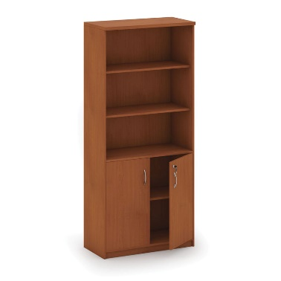

Dizajn: podľa ilustračného obrázku alebo ekvivalentný

Opis:
Nízka kancelárska skriňa
Počet: 2 ks
Výška: min. 800 mm – max. 820 mm
Šírka: min. 800 mm – max. 820 mm
Hĺbka: min. 400 mm – max. 420 mm
Hrúbka vrchných dosiek a políc: min. 25 mm – max. 27 mm
Korpus: min. 16 mm – max. 18 mm
Polica: 1 ks
Uzamykateľná: áno – 2 kľúče
Materiál: kvalitná laminovaná drevotrieska

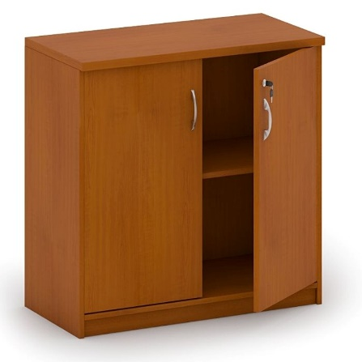

Dizajn: podľa ilustračného obrázku alebo ekvivalentný

Opis:
Kancelárske kreslo
Počet: 21 ks
Materiál: látka
Výplň sedadla a operadla: PUR pena
Mechanika: synchrónna mechanika
Opierka rúk: áno – plast, výškovo nastaviteľné
Opierka hlavy: áno, s nastavením výšky
Celková výška: 118 - 130 cm (nastaviteľná) +/-5%
Hĺbka sedu: 48 cm +/-5%
Šírka sedu: 55 cm +/-5%
Počet koliesok: 5
Farba: čierna
Materiál kríža: plast
Nosnosť: min. 130 kg
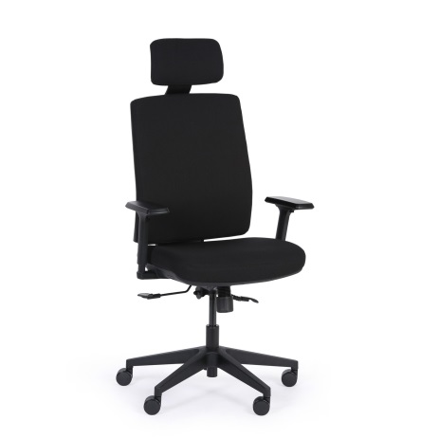
Dizajn: podľa ilustračného obrázku alebo ekvivalentný

Opis:
Kancelárska stolička
Počet: 2 ks
Materiál: oceľ, penová výplň, polyesterová tkanina, plastové časti
Otočná stolička, ergonomické operadlo
Opierka rúk: pevné
Celková výška: 110 - 120 cm (nastaviteľná) +/-5%
Hĺbka sedadla: 44 cm +/-5%
Šírka sedadla: 49 cm +/-5%
Počet koliesok: 5
Farba: čierna
Materiál kríža: kov
Nosnosť: min. 120 kg
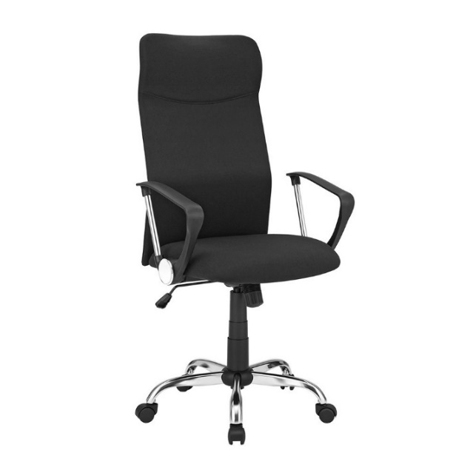
Dizajn: podľa ilustračného obrázku alebo ekvivalentný

Opis:
Pracovná stolička
Počet: 8 ks
Materiál: eko koža
Typ mechaniky: permanentný kontakt
Opierka rúk: nie
Celková výška: 96 - 114 cm (nastaviteľná) +/-5%
Hĺbka sedadla: 45 cm +/-5%,
Šírka sedadla: 47 cm +/-5%
Výška operadla: 60 cm +/-5%
Počet koliesok: 5
Farba: sivá
Materiál kríža: hliník
Nosnosť: min. 110 kg

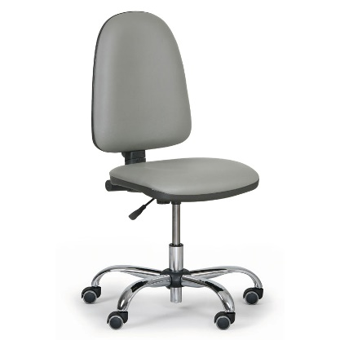
Dizajn: podľa ilustračného obrázku alebo ekvivalentný

Poznámka:
Verejný obstarávateľ požaduje v stĺpci ,,Vlastný návrh na plnenie predmetu zákazky“ uviesť skutočné parametre ponúkaného nábytku, resp. rôzneho vybavenia. Pre jednoznačné preukázanie splnenia všetkých technických parametrov jednotlivých položiek predmetu zákazky je možné použiť Prílohu č. 1 súťažných podkladov – Opis predmetu zákazky – Podrobné technické parametre predmetu zákazky – doplnené o konkrétne parametre a názvy ponúkaného predmetu zákazky.

Verejný obstarávateľ si vyhradzuje právo odchýlky jednotlivých rozmerov v rozsahu +-5% bez vplyvu na jednotkovú cenu predmetnej položky rozpočtu.
Hodnotenie splnenia špecifikácie:

Ponuka uchádzača musí spĺňať všetky minimálne požiadavky zadefinované verejným obstarávateľom v Prílohe č. 1 Opis predmetu zákazky.
V prípade, že ponuka nebude spĺňať akúkoľvek z minimálnych požiadaviek stanovených v tomto opise, ponuka nebude zaradená do ďalšieho vyhodnotenia a uchádzač bude vylúčený z vyhodnotenia ponúk tejto zákazky.

